

DOMINGO V DE CUARESMA
Perder la vida para encontrarla

Oración final
Dios y Señor nuestro, Padre amoroso:
A causa de su amor hacia ti y hacia nosotros,
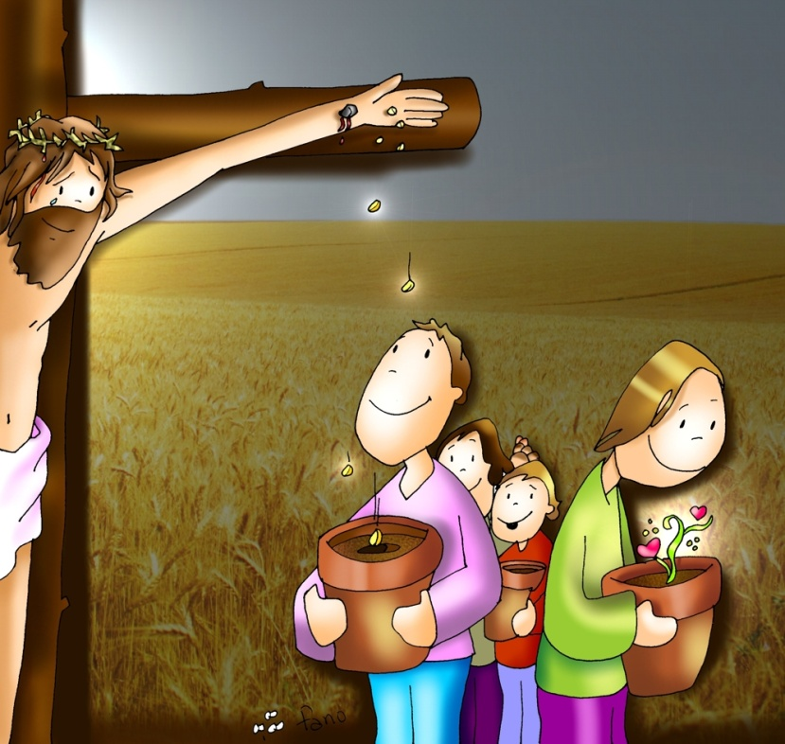
para tu Hijo Jesús ningún sufrimiento
fue demasiado doloroso,
ninguna muerte demasiado costosa,
con tal de conseguirnos
vida y felicidad eterna.
Por medio de esta eucaristía,
ayúdanos a aceptar las invitaciones
y los riesgos del amor.
Danos la gracia de seguir a tu Hijo,
viviendo no para nosotros mismos
sino para los demás,
y danos la certeza de que el dolor
o la muerte no es el fin,
sino la semilla de un nuevo comienzo
en Jesucristo nuestro Señor.

AGENDA

- El lunes, 19 de marzo, celebraremos la fiesta de la Obra de San José en la misa de las 20h. También habrá eucaristías a las 8.00 y a las 13.15h.
- El miércoles, a las 19:00h, en la Sala de Música, reunión con los padres para la preparación de la Primera Comunión.
- El domingo 25, a las 12:30, bendición, procesión y Misa de Ramos.

HORARIOS DE SEMANA SANTA
- Domingo 25 (12.30h): Bendición, procesión y Misa de ramos
Días 26, 27 y 28: Misa a las 20.00h. Se suprimen las misas de 8.00 y 13.15h.
- Jueves 29
  - 19.00h: Celebración de la Cena del Señor.
  - 22.00h: Hora Santa.
- Viernes 30
  - 12.00h: Vía Crucis.
  - 17.00h: Celebración de la Pasión y muerte del Señor.
- Sábado 31 (22.30h): Celebración de la VIGILIA PASCUAL
- Domingo 1: PASCUA DE RESURRECCIÓN
(Horario de misas: 12.30h y 20.00h.)

PRIMERA LECTURA

Lectura del libro de Jeremías: haré una alianza nueva y no recordaré los pecados
Ya llegan días - oráculo del Señor - en que haré con la casa de Israel y la casa de Judá una alianza nueva. No será una alianza como la que hice con sus padres, cuando los tomé de la mano para sacarlos de Egipto: pues quebrantaron mi alianza, aunque yo era su Señor - oráculo del Señor -. Esta será la alianza que haré con ellos después de aquellos días -oráculo del Señor-: Pondré mi ley en su interior y la escribiré en sus corazones; yo seré su Dios, y ellos serán mi pueblo. Ya no tendrán que enseñarse unos a otros diciendo: «Conoced al Señor» , pues todos me conocerán, desde el más pequeño al mayor -oráculo del Señor-, cuando perdone su culpa y no recuerde ya sus pecados.

SALMO RESPONSORIAL

¡Oh Dios!, crea en mí un corazón puro.
Misericordia, Dios mío, por tu bondad,
por tu inmensa compasión borra mi culpa;
lava del todo mi delito, limpia mi pecado.
¡Oh Dios!, crea en mí un corazón puro.
Oh Dios, crea en mí un corazón puro,
renuévame por dentro con espíritu firme.
No me arrojes lejos de tu rostro,
no me quites tu santo espíritu.
¡Oh Dios!, crea en mí un corazón puro.
Devuélveme la alegría de tu salvación,
afiánzame con espíritu generoso.
Enseñaré a los malvados tus caminos,
los pecadores volverán a ti.
¡Oh Dios!, crea en mí un corazón puro.
SEGUNDA LECTURA

Lectura de la carta a los Hebreos: aprendió a obedecer; y se convirtió en autor de salvación eterna
Cristo, en los días de su vida mortal, a gritos y con lágrimas, presentó oraciones y súplicas al que podía salvarlo de la muerte, siendo escuchado por su piedad filial. Y, aun siendo Hijo, aprendió, sufriendo, a obedecer. Y, llevado a la consumación, se convertió, para todos los que lo obedecen, en autor de salvación eterna.

EVANGELIO

Lectura del santo Evangelio según san Juan: Si el grano de trigo cae en tierra y muere, da mucho fruto
En aquel tiempo, entre los que habían venido a celebrar la fiesta había algunos griegos; éstos, acercándose a Felipe, el de Betsaida de Galilea, le rogaban: «Señor, queremos ver a Jesús». Felipe fue a decírselo a Andrés; y Andrés y Felipe fueron a decírselo a Jesús. Jesús les contestó: «Ha llegado la hora de que sea glorificado el Hijo del hombre. En verdad, en verdad os digo: si el grano de trigo no cae en tierra y muere, queda infecundo; pero si muere, da mucho fruto. El que se ama a sí mismo se pierde, y el que se aborrece a sí mismo en este mundo, se guardará para la vida eterna. El que quiera servirme, que me siga, y donde esté yo, allí también estará
mi servidor; a quien me sirva, el Padre lo honrará. Ahora mi alma está agitada, y ¿qué diré?: Padre, líbrame de esta hora. Pero si por esto he venido, para esta hora. Padre, glorifica tu nombre». Entonces vino una voz del cielo: «Lo he glorificado y volveré a glorificarlo». La gente que estaba allí y lo oyó, decía que había sido un trueno; otros decían que le había hablado un ángel. Jesús tomó la palabra y dijo: «Esta voz no ha venido por mí, sino por vosotros. Ahora va a ser juzgado el mundo; ahora el príncipe
de este mundo va a ser echado fuera. Y cuando yo sea elevado sobre la tierra atraeré a todos hacia mí». Esto lo decía dando a entender la muerte de que iba a morir.
LA VOZ DEL PAPA FRANCISCO
“Para la oración de intercesión se necesitan dos cosas: valor y paciencia. Si yo quiero que el Señor escuche algo que le pido, debo ir, e ir, e ir, llamar a la puerta, y llamo al corazón de Dios, y llamo desde acá… ¡Porque mi corazón está implicado con esto! Pero si mi corazón no se implica con esa necesidad, con esa persona por la que debo rezar, ni siquiera será capaz de tener valor y paciencia. El camino de la oración de intercesión es estar involucrados, luchar e ir adelante y ayunar. Que el Señor nos dé esta gracia. La gracia de rezar ante Dios con libertad, como hijos; de rezar con insistencia, de rezar con paciencia. Pero sobre todo, rezar sabiendo que yo hablo con mi Padre, y mi Padre me escuchará. Que el Señor nos ayude a progresar en esta oración de intercesión”.
Misa en Santa Marta, 15 de marzo de 2018

Misa en Santa Marta, 26-02-2018

Ofertorio
Señor de Universo, bendito seas,
por este pan de trigo
que da la tierra.
Venga a nosotros tu pan
de cada día, que es vida y gozo.
Bendito seas siempre,
Señor del cielo, por el vino
que has puesto en los viñedos.
Danos tu vino, que es fuerza
y alegría para tus hijos.

Entrada

Me invocará y lo escucharé,
lo defenderé, lo glorificaré,
lo saciaré de largos días,
y le haré ver mi salvación.
¡Oh Dios!, crea en mi un corazón puro.
Renuévame por dentro con espíritu firme.
Tú que habitas al amparo del Altísimo,
di al Señor: "Dios mío, confío en Ti".

Salmo
¡Oh Dios!, crea en mí un corazón puro

Comunión
Sí, me levantaré. Volveré junto a mi padre.
A ti, Señor, elevo mi alma,
Tú eres mi dios y mi salvación.
Sí, me levantaré. Volveré junto a mi padre.
Mira mi angustia, mira mi pena,
dame la gracia de tu perdón.
Sí, me levantaré. Volveré junto a mi padre.

Hosanna
Hosanna, hosanna, hosanna.
El que quiera servirme
que me siga, dice el Señor;
donde esté yo,
allí también estará mi servidor.
Hosanna, hosanna, hosanna.

Acción de Gracias
Shama Israel, Adonai elogenu, Adonai Ejad
Shama Israel, Adonai elogenu, Adonai Ejad
Shama Israel, Adonai elogenu, Adonai Ejad
Adonai Ejad, Adonai Ejad.

Paz
Mi paz os dejo, mi paz os doy,
no temáis.
Mi paz os dejo, mi paz os doy,
no temáis.

Salida
Santa María, de la esperanza,
mantén el ritmo de nuestra espera.
Mantén el ritmo de nuestra espera.
Esperaste cuando todos vacilaban,
el triunfo de Jesús sobre la muerte.
Y nosotros esperamos que su vida
anime nuestro mundo para siempre.
Santa María de la esperanza,
mantén el ritmo de nuestra espera…



